**РОССИЙСКИЙ УНИВЕРСИТЕТ ДРУЖБЫ НАРОДОВ**

**Факультет физико-математических и естественных наук**

**Кафедра прикладной информатики и теории вероятностей**

**ОТЧЕТ**

**по лабораторной работе № 11**

*дисциплина: Архитектура компьютера*

Студент:

Гольденгорин Виталий Борисович

Группа:

НММ-01-2022

**МОСКВА**

2022 г.

**Содержание**

**1 Цель работы… 4**

**2 Задание… 5**

**3 Выполнение лабораторной работы… 6**

**4 Выводы… 9**

**Список иллюстраций**

Рис. 3.1… 6

Рис. 3.2… 7

Рис. 3.3… 8

Рис. 3.4… 8

Рис. 3.5… 8

**1 Цель работы**

Приобретение навыков написания программ для работы с файлами.

**2 Задание**

1. Создайте файл lab11-1.asm и readme.tx
2. Введите в файл lab11-1.asm текст программы из листинга 11.1. Создайте исполняемый файл и проверьте его работу.
3. С помощью команды chmod измените права доступа к исполняемому файлу lab11-1, запретив его выполнение. Попытайтесь выполнить файл. Объясните результат.
4. С помощью команды chmod измените права доступа к исполняемому файлу lab11-1, запретив его выполнение. Попытайтесь выполнить файл. Объясните результат.

**3 Выполнение лабораторной работы**

Сначала создаю файл lab11-1.asm и readme.txt в lab11. Потом ввожу текст программы листинга 11.1 и запускаю исполняемый файл.

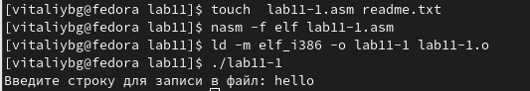

Рис 3.1: Создание lab11-1.asm readm.txt и его исполнение

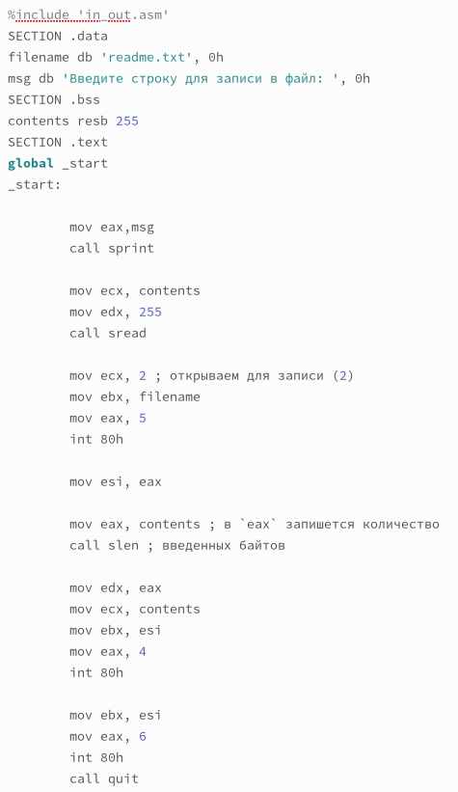

Рис 3.2: Текст программы Lab11-1.asm

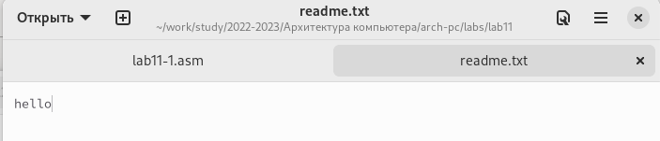

Рис 3.3: readme.txt

С помощью команды chmod я запрещаю исполнение файла lab11-1, а потом опять разрешаю. Аналогично делаю с readme.txt.

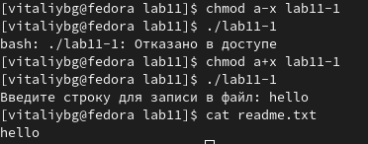

Рис 3.4: chmod на lab11-1

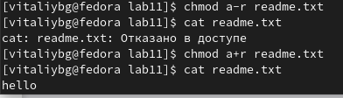

Рис 3.5: chmod на readme.txt

**5 Выводы**

После выполнения работы я пришел к выводу: работы научила как вводить строки в другой файлы, а также как запрещать и разрешать доступ к файлам.